
НЕГОСУДАРСТВЕННОЕ ОБРАЗОВАТЕЛЬНОЕ ЧАСТНОЕ УЧРЕЖДЕНИЕ ВЫСШЕГО ОБРАЗОВАНИЯ «МОСКОВСКИЙ ФИНАНСОВО-ПРОМЫШЛЕННЫЙ УНИВЕРСИТЕТ “СИНЕРГИЯ”»

Факультет/Институт |  | Информационных технологий
 |  | (наименование факультета/ Института)
Направление/специальность |  | Информационные технологии и программирование
подготовки: |  | (код и наименование направления /специальности подготовки)
Форма обучения: |  | Очная
 |  | (очная, очно-заочная, заочная)

Отчет по практической работе № 7
на тему |  | Блокирование активности портов
 |  | (наименование темы)
по дисциплине |  |  |  | Сертификация информационных систем
 |  |  |  | (наименование дисциплины)

Обучающийся |  | Облеухин Максим Вадимович
 |  | (ФИО) |  | (подпись)
Группа |  | ДКИП-481

Преподаватель |  | Жудина В.М.
 |  | (ФИО) |  | (подпись)

Москва 2025 г.
Лабораторный практикум: Блокирование активности портов (Windows)
Цель работы: Научиться использовать инструменты для мониторинга активности сетевых портов, выявлять подозрительные соединения и анализировать сетевую активность.
Оборудование и программное обеспечение:
- Компьютер с ОС Windows.
- Установленные утилиты: netstat, nmap, Wireshark, PowerShell.
Задачи практикума:
- Ознакомиться с основными утилитами мониторинга сетевых портов.
- Выполнить сканирование и анализ открытых портов на своём компьютере.
- Использовать Wireshark для анализа сетевого трафика.
- Создать скрипт для автоматического мониторинга портов с использованием PowerShell.
Теоретическая часть: Мониторинг активности портов необходим для анализа сетевого трафика и выявления подозрительной активности. Открытые порты могут представлять уязвимость для атак, поэтому важно знать, какие службы их используют и почему они открыты.
Основные инструменты для мониторинга:
- netstat — показывает активные сетевые подключения, таблицы маршрутизации и статистику интерфейсов.
- nmap — утилита для сканирования сети и выявления открытых портов.
- Wireshark — графический инструмент для глубокого анализа трафика.
- PowerShell — позволяет автоматизировать мониторинг сетевых подключений с помощью скриптов.
Порядок выполнения работы:

- Ознакомление с Windows Firewall
  - Откройте "Панель управления" и перейдите в раздел "Система и безопасность" > "Брандмауэр Защитника Windows".
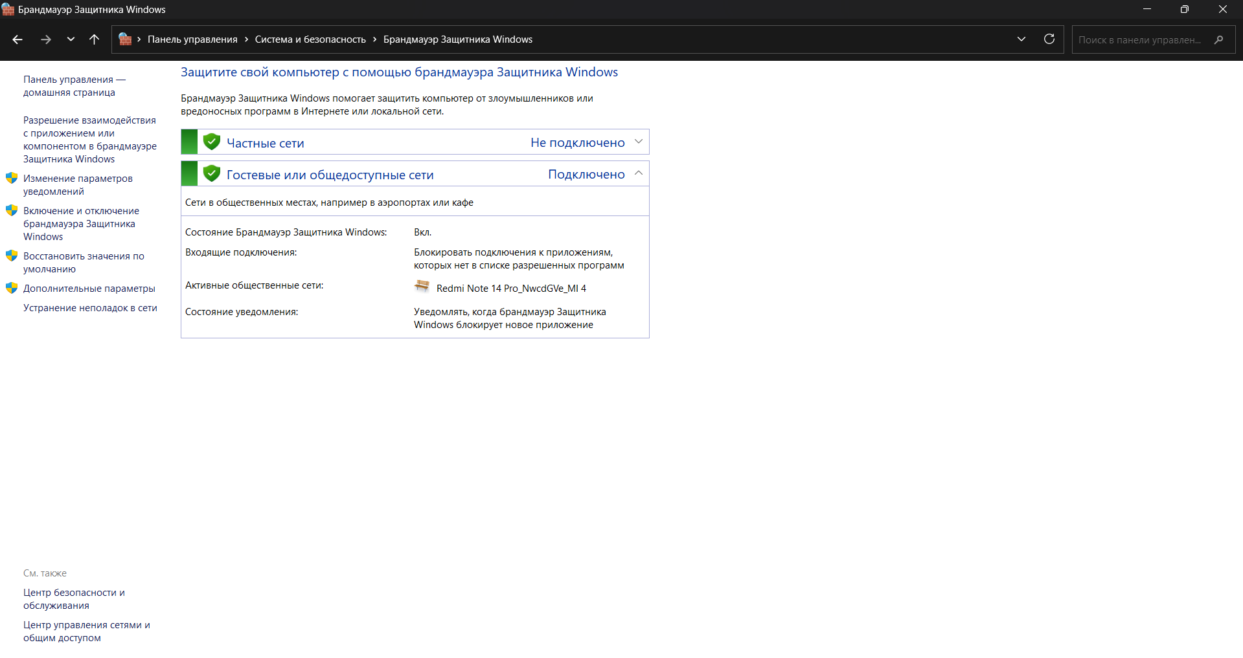
Рисунок 1. Открытие брандмауэра Защитника Windows
  - Ознакомьтесь с настройками входящего и исходящего трафика.

- Блокирование портов с использованием Windows Firewall (графический интерфейс)
  - Откройте "Дополнительные параметры" брандмауэра.
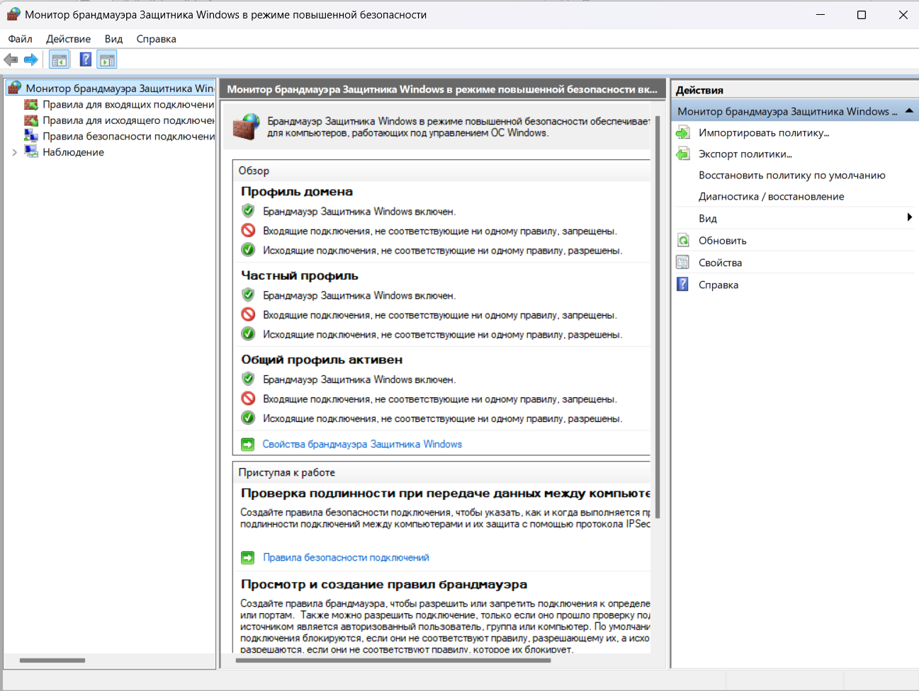
Рисунок 2. Открытие дополнительных параметров
  - Создайте новое правило для входящего трафика, выбрав "Порт".
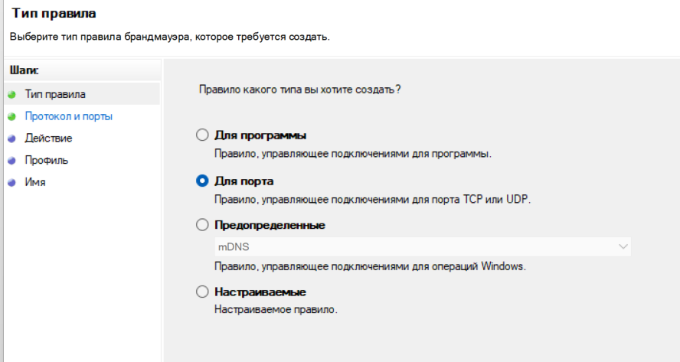
Рисунок 3. Окно создания правила
  - Укажите порт, который необходимо заблокировать (например, порт 21 для FTP).
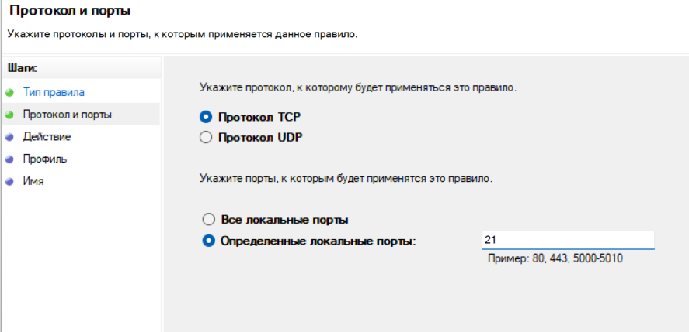
Рисунок 4. Выбор протокола и порта
  - Выберите действие "Блокировать подключение" и завершите создание правила.
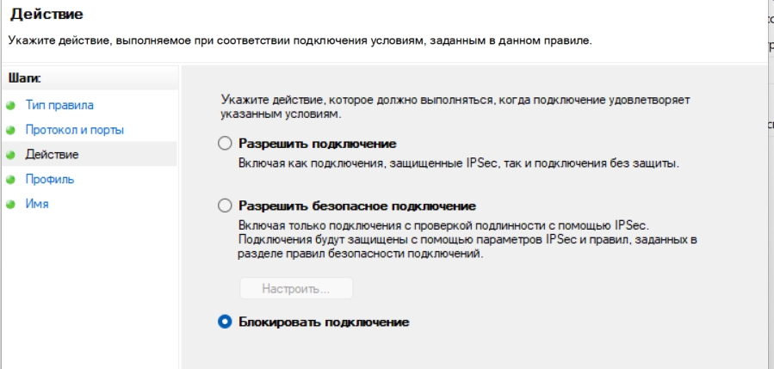
Рисунок 5. Выбор действия
  - Убедитесь, что правило успешно применено.
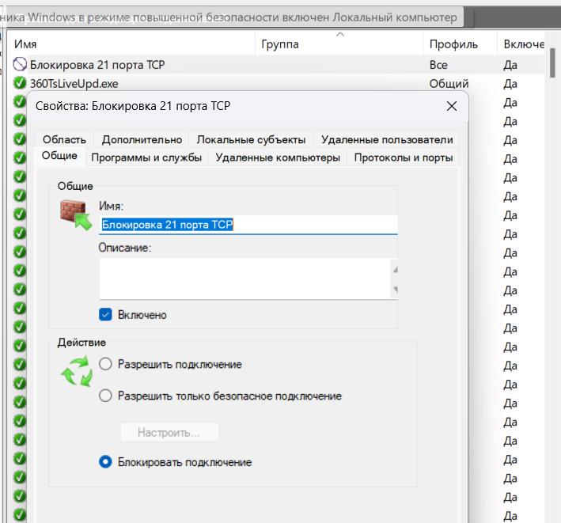
Рисунок 6. Правило успешно применено

- Блокирование портов с использованием PowerShell
  - Откройте PowerShell с правами администратора.
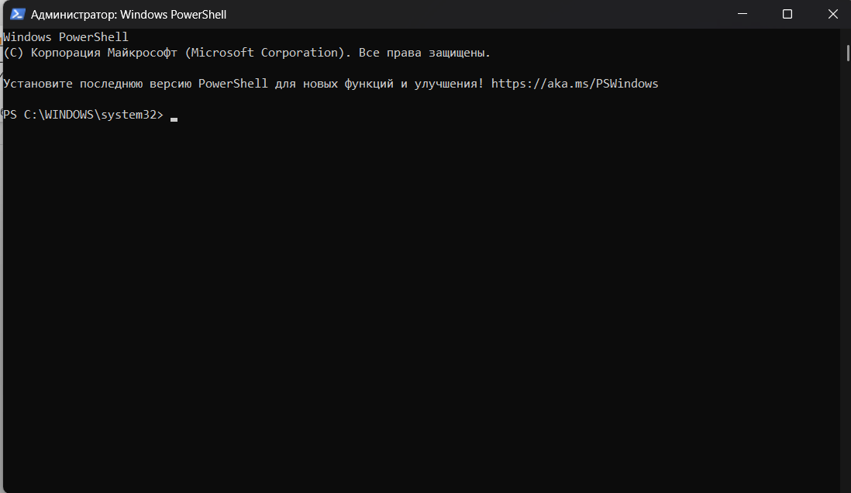
Рисунок 7. Запуск powershell с правами администратора
  - Выполните команду для блокирования определенного порта (например, порта 80):
New-NetFirewallRule -DisplayName "Block Port 80" -Direction Inbound -LocalPort 80 -Protocol TCP -Action Block
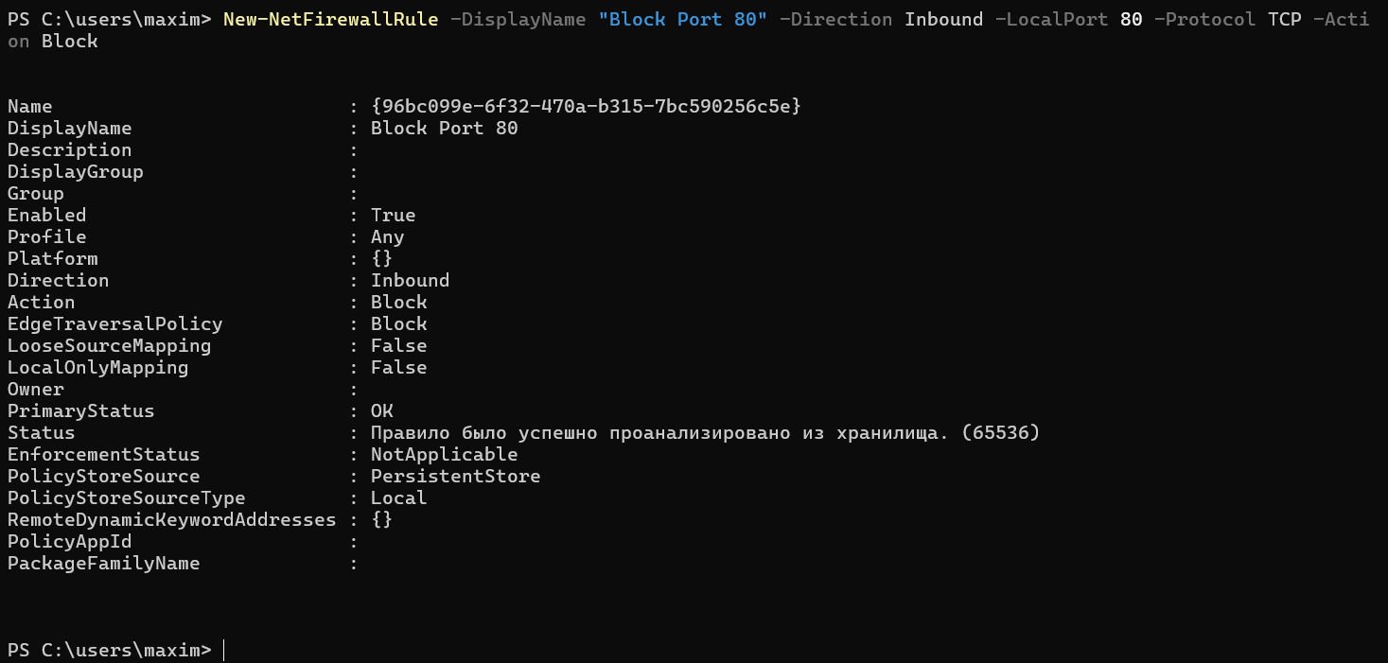
Рисунок 8. Команда блокировки 80 порта
  - Убедитесь, что порт был успешно заблокирован
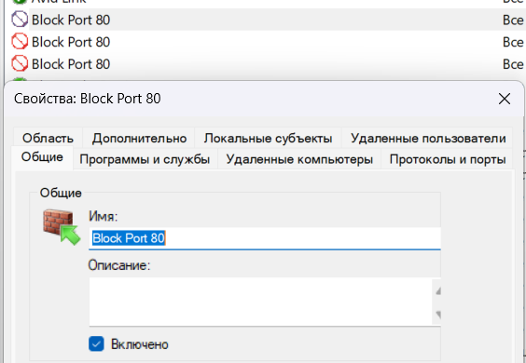
Рисунок 9. Блокировка успешно проведена
  - Для удаления правила выполните следующую команду:
Remove-NetFirewallRule -DisplayName "Block Port 80"
Рисунок 10. Удаление правила
- Автоматизация блокирования с использованием PowerShell
  - Создайте скрипт PowerShell для автоматического блокирования нескольких портов, например:
  - $ports = @(21, 23, 80, 443)
  - foreach ($port in $ports) {
  - New-NetFirewallRule -DisplayName "Block Port $port" -Direction Inbound -LocalPort $port -Protocol TCP -Action Block
  - }
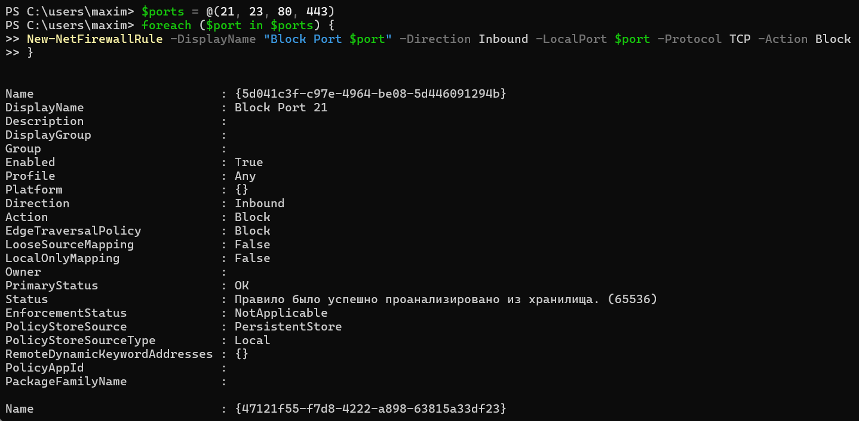
Рисунок 11. Скрипт для блокировки нескольких портов
  - Запустите скрипт и убедитесь, что все указанные порты были заблокированы.
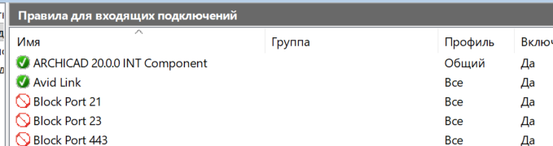
Рисунок 12. Правила успешно применены

Контрольные вопросы:
Конечно, вот перефразированные варианты:

1. Для чего необходимо блокировать сетевые порты?
Сетевые порты блокируют, чтобы снизить риски кибератак, закрывая потенциальные точки входа для злоумышленников и нежелательного сетевого трафика.
2. Какие инструменты можно использовать для блокирования портов в Windows?
В Windows для этой цели применяют встроенный брандмауэр (как через оснастку, так и через PowerShell), утилиту «netsh» в командной строке или решения сторонних производителей.
3. В чем преимущество использования PowerShell для блокирования портов по сравнению с графическим интерфейсом Windows Firewall?
Основное преимущество PowerShell — это скриптовая автоматизация, которая позволяет быстро и единообразно настраивать политики на множестве компьютеров, что эффективнее ручной настройки в графическом интерфейсе.
4. Какие последствия могут возникнуть при блокировании важных системных портов?
Некорректная блокировка критических портов может вывести из строя ключевые сетевые службы и приложения, нарушив нормальную работу системы.
5. Как можно проверить, что порт был успешно заблокирован?
Для проверки используют различные утилиты, такие как «Test-NetConnection» или «nmap», которые при успешной блокировке покажут, что соединение с целевым портом установить невозможно.
Вывод: В результате выполнения данной лабораторной работы я научился использовать инструменты для блокирования активности портов с использованием Windows Firewall и PowerShell, а также приобрел навыки автоматизации этих процессов для повышения безопасности системы.

